附件1：无锡学院财政非税缴款方法
一、支付宝缴费
- 定位“无锡”
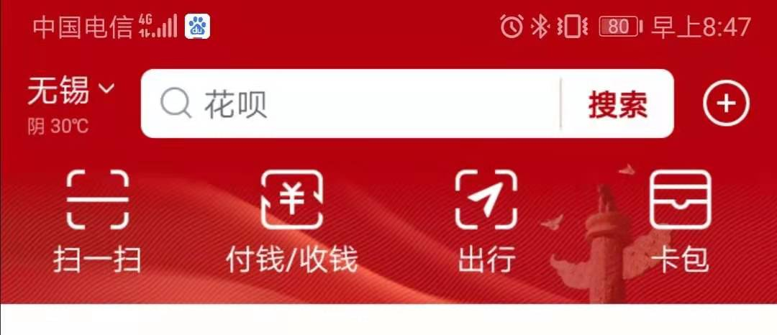

- 搜索“非税缴款”
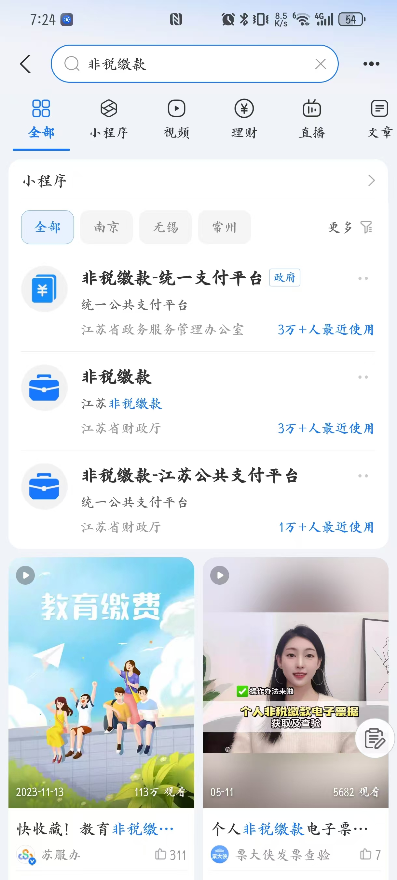

- 选择“缴款书号”
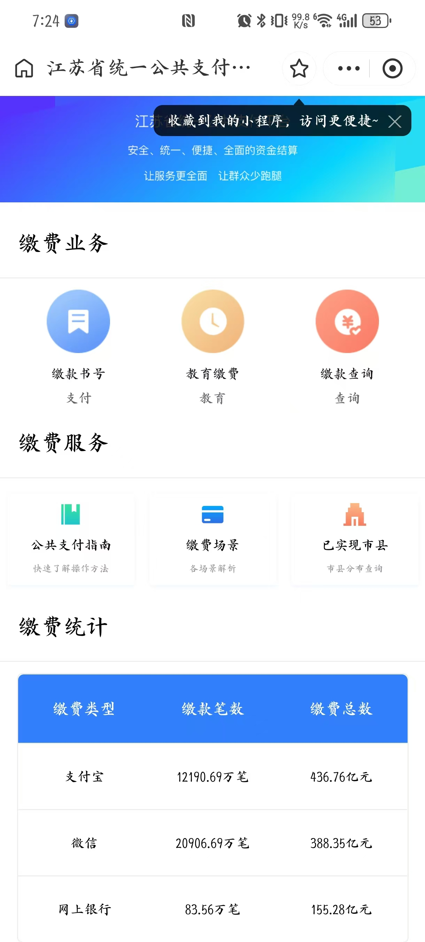

- 输入“缴款码”和“验证码”，“校验码”不要输，然后点击“查询”
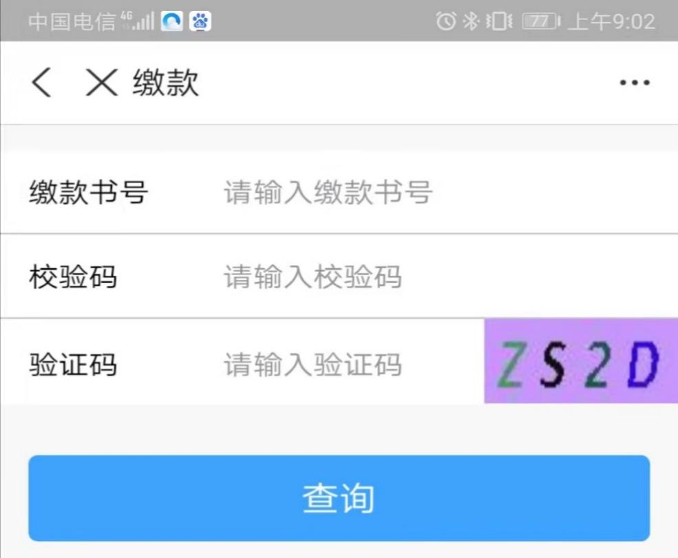

- 核对信息无误后缴费

